# 青禾清食—绿色低碳主题下的高校食堂重构

# 地面停车率计算书

## 1 项目概况

**项目名称**： 青禾清食—绿色低碳主题下的高校食堂重构

项目位于四川省攀枝花市攀枝花学院内部。该项目总用地面积为 7900 平方米，建筑面积为 4865平方米。

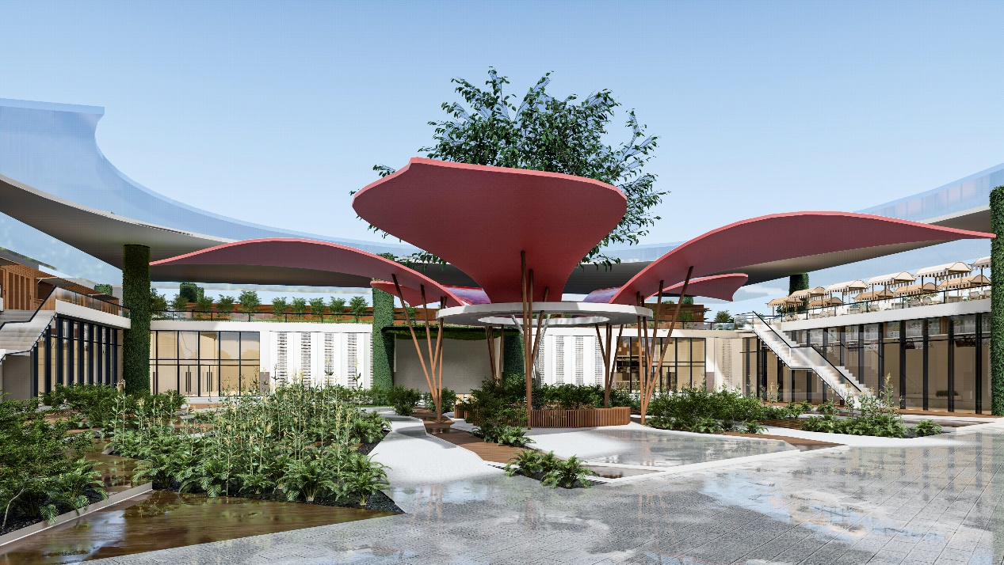

项目效果图

# 2 标准要求

《绿色建筑评价标准》GB/T 50378-2019第7.2.3 条明确要求：

采用机械式停车设施、地下停车库或地面停车楼等方式，评价分值为8分，并按下列规则评分：

1 住宅建筑地面停车位数量与住宅总套数的比率应小于10%，得8分；

2 公共建筑地面停车占地面积与其总建设用地面积的比率应小于8%，得8分。

# 3 计算

地面停车占地面积： 1145 ㎡

总建设用地面积： 4865 ㎡

地面停车率=地面停车占地面积/总建设用地面积

= 1145 / 4865 = 0.235

# 4 结论

经验算，公共建筑地面停车占地面积与总建设用地面积的比率为 0.235 ，不满足规范要求，可得0分。